Таблица по доставкам товаров не находится ни в какой НФ, так как содержит повторяющиеся поля. Для нахождения таблицы в 1НФ необходимо удалить дубликаты кортежей в общей таблице с доставками товаров.
Также, необходимо разбить поле address_text на поля: город, улица с домом, и store_address на поля: тип точки, город, улица с домом.
После чего наша таблица будет в 1НФ, так как:
- Нет одинаковых кортежей
- Кортежи и атрибуты не упорядочены
- Все значения атрибутов атомарны

Далее, нам необходимо перейти в 2НФ. Для приведения в 2НФ необходимо выполнить нормализацию.
Выделим из таблицы сущности.

Таблица 1 – Множество сущностей
Имя множества сущностей | Атрибуты сущности | Определение множества сущностей | Описание множества сущностей
Items | item_id  item_title  item_category | Товар, который покупают люди. | Как только в магазин поступает новый товар, формируется новый экземпляр данного множества сущностей.
Stores | store_id  type_of_point  store_city  store_only_address | Магазин, который осуществляет доставку. | Как только появляется новый магазин, формируется новый экземпляр данного множества сущностей.
Drivers | driver_id  driver_phone | Водитель, осуществляющий доставку. | Как только водитель устраивается в доставку, формируется новый экземпляр данного множества сущностей.
Users | user_id  user_phone | Пользователь системы доставки. | Как только регистрируется новый пользователь, формируется экземпляр данного множества сущностей.
PaymentTypes | payment_type_id  payment_type_name | Способ оплаты за доставку. | Как только появляется новый способ оплаты, формируется экземпляр данного множества сущностей.
OrderCancellati-onReason | order_cancellation_reason_id  order_cancellation_reason | Причина отмены заказа. | Как только появляется новая причина отказа, формируется экземпляр данного множества сущностей.
Orders | order_id  user_id  order_city  order_address  created_at  paid_at  delivery_started_at  delivered_at  canceled_at  driver_id  delivery_cost  store_id  order_cancellation_reason_id | Заказ доставки пользователем. | Как только пользователь делает заказ, формируется экземпляр данного множества сущностей.
OrdersItems | order_id  item_id  item_quantity  item_price  item_canceled_quantity  order_discount  item_discount  item_replaced_id | Связующая таблица для товаров и заказов.

Теперь каждый неключевой атрибут сущности неприводимо зависит от ключа, и схема находятся в 2НФ. Однако, наша схема уже находится и в 3НФ, так как мы сразу преобразовали отношение Order с Item в отдельную связующую таблицу OrderItem, заменив при этом отношение М:М на два отношения 1:М и сделав неключевые атрибуты нетранзитивно зависимыми от первичного ключа.

Итоговая реляционная схема:
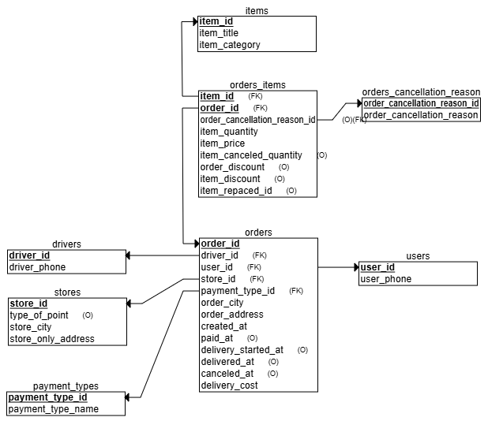

DDL-скрипт для создания этих таблиц:

CREATE TABLE items
(
item_id INT NOT NULL,
item_title VARCHAR(50) NOT NULL,
item_category VARCHAR(50) NOT NULL,
PRIMARY KEY (item_id)
);

CREATE TABLE stores
(
store_id INT NOT NULL,
type_of_point VARCHAR(50),
store_city VARCHAR(50) NOT NULL,
store_only_address VARCHAR(100) NOT NULL,
PRIMARY KEY (store_id)
);

CREATE TABLE drivers
(
driver_id INT NOT NULL,
driver_phone VARCHAR(50) NOT NULL,
PRIMARY KEY (driver_id)
);

CREATE TABLE users
(
user_id INT NOT NULL,
user_phone VARCHAR(50) NOT NULL,
PRIMARY KEY (user_id)
);

CREATE TABLE payment_types
(
payment_type_id INT NOT NULL,
payment_type_name VARCHAR(50) NOT NULL,
PRIMARY KEY (payment_type_id)
);

CREATE TABLE order_cancellation_reason
(
order_cancellation_reason_id INT NOT NULL,
order_cancellation_reason VARCHAR(50) NOT NULL,
PRIMARY KEY (order_cancellation_reason_id)
);

CREATE TABLE orders
(
order_id INT NOT NULL,
order_city VARCHAR(50) NOT NULL,
order_address VARCHAR(100) NOT NULL,
created_at DATE NOT NULL,
paid_at DATE,
delivery_started_at DATE,
delivered_at DATE,
canceled_at DATE,
delivery_cost FLOAT NOT NULL,
driver_id INT NOT NULL,
user_id INT NOT NULL,
store_id INT NOT NULL,
payment_type_id INT NOT NULL,
PRIMARY KEY (order_id),
FOREIGN KEY (driver_id) REFERENCES drivers(driver_id),
FOREIGN KEY (user_id) REFERENCES users(user_id),
FOREIGN KEY (store_id) REFERENCES stores(store_id),
FOREIGN KEY (payment_type_id) REFERENCES payment_types(payment_type_id)
);

CREATE TABLE orders_items
(
item_id INT NOT NULL,
order_id INT NOT NULL,
item_quantity INT NOT NULL,
item_price FLOAT NOT NULL,
item_canceled_quantity INT DEFAULT 0,
order_discount INT DEFAULT 0,
item_discount INT DEFAULT 0,
item_replaced_id INT,
order_cancellation_reason_id INT,
PRIMARY KEY (item_id, order_id),
FOREIGN KEY (item_id) REFERENCES items(item_id),
FOREIGN KEY (order_id) REFERENCES orders(order_id),
FOREIGN KEY (order_cancellation_reason_id) REFERENCES order_cancellation_reason(order_cancellation_reason_id)
);

